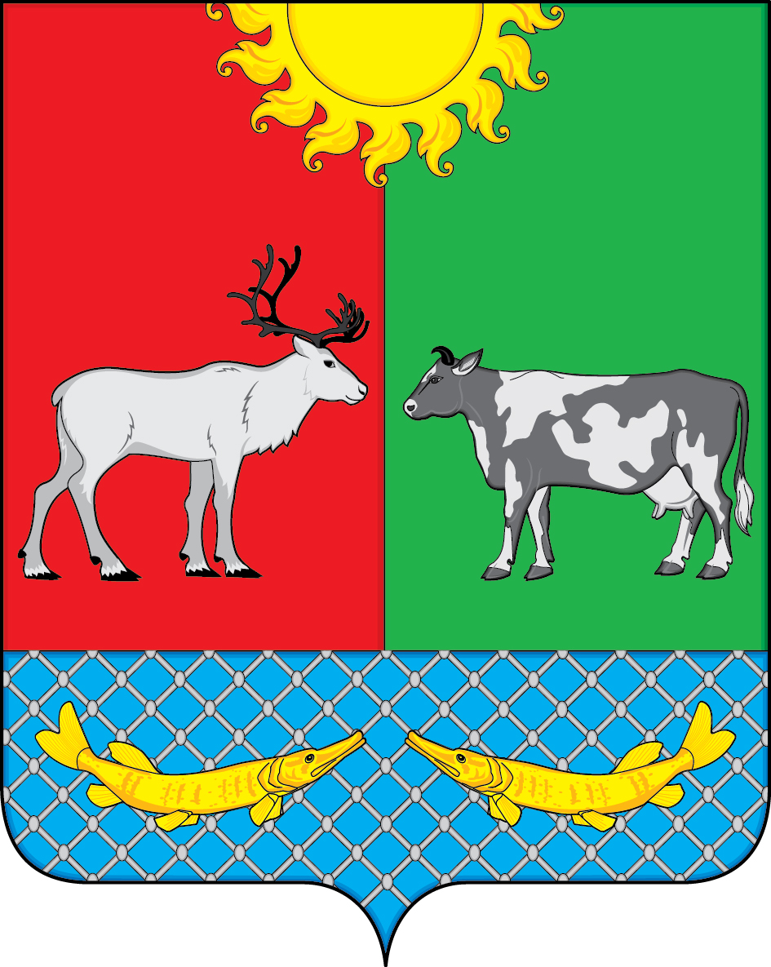
ПРОЕКТ

СОВЕТ ДЕПУТАТОВ МУНИЦИПАЛЬНОГО ОБРАЗОВАНИЯ
«КОТКИНСКИЙ СЕЛЬСОВЕТ» НЕНЕЦКОГО АВТОНОМНОГО ОКРУГА

17 - е заседание 6- го созыва

РЕШЕНИЕ

О внесении изменений в Положения о гарантиях и компенсациях лицам,
работающим в органах местного самоуправления муниципального образования «Коткинский сельсовет» Ненецкого автономного округа

Совет депутатов МО «Коткинский сельсовет» НАО РЕШИЛ:

1. Внести прилагаемые изменения в Положение о гарантиях и компенсациях лицам, работающим в органах местного самоуправления муниципального образования «Коткинский сельсовет» Ненецкого автономного округа, утвержденное решением Совета депутатов муниципального образования «Коткинский сельсовет» Ненецкого автономного округа от 26.04.2017 № 2.

2. Настоящее решение вступает в силу после его официального опубликования (обнародования).

Глава МО «Коткинский сельсовет» НАО Н.В.Коткин

Село Коткино, НАО
__.01.2019 № __

Приложение
к решению Совета депутатов
МО «Коткинский сельсовет» НАО
от __.01.2019 № __

Изменения
в Положение о гарантиях и компенсациях лицам, работающим в органах местного самоуправления муниципального образования «Коткинский сельсовет»
Ненецкого автономного округа

1. Пункт 3.1. дополнить абзацем 2 следующего содержания:
«В целях настоящего Положения компенсация расходов производится при условии выезда работника и (или) неработающих членов его семьи из районов Крайнего Севера или приравненных к ним местностей, указанных в настоящем Положении, с целью проведения отпуска в пределах территории Российской Федерации.».

2. Пункт 3.6. признать утратившим силу.

3. Пункт 3.10. признать утратившим силу.

4. Абзац 8 пункта 3.11. признать утратившим силу.

